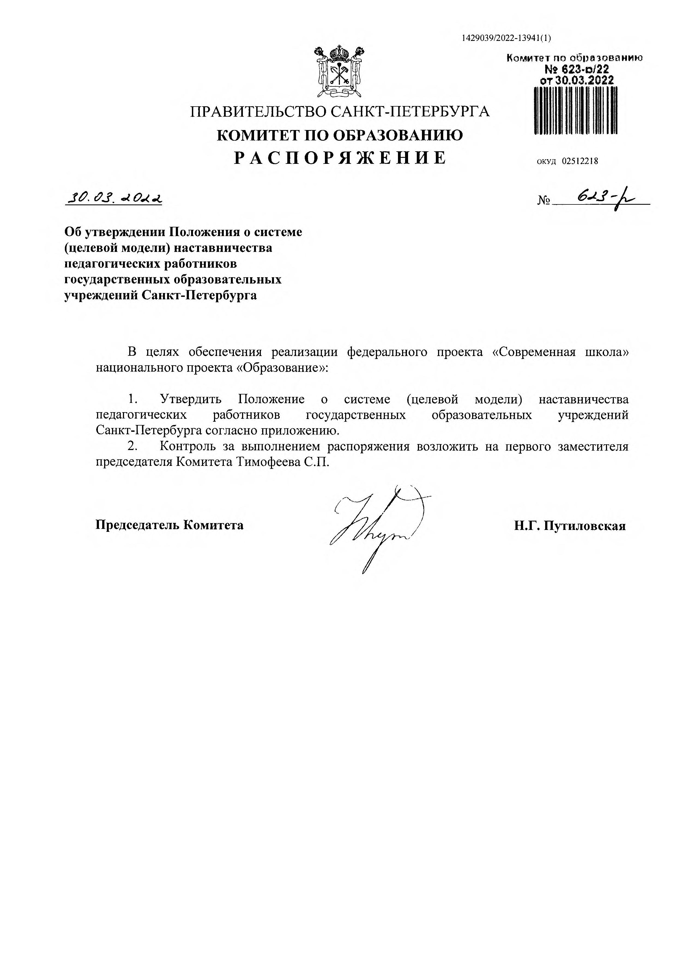
1429039 / 2 02 2 - 13941(11

Комитет по образов0нию
№ 623-0/22 от 30.03.2022
001474784668
ПРАВИТЕЛЬСТВО САНКТ-ПЕТЕРБУРГА

КОМИТЕТ ПО ОБРАЗОВАНИЮ
Р А С П О Р Я Ж Е Н И Е окуд 02512218

Об утверждении Положения о еистеме (целевой модели) иаетавиичеетва иедагогичееких работников государственных образовательных учреждений Санкт-Петербурга

В целях обеспечения реализации федерального проекта «Современная школа» национального проекта «Образование»:

- Утвердить Положение о системе (целевой модели) наставничества иедагогичееких работников государственных образовательных учреждений Санкт-Петербурга согласно приложению.
- Контроль за выполнением распоряжения возложить на первого заместителя председателя Комитета Тимофеева С.П.

Председатель Комитета П.Г. Путнловская

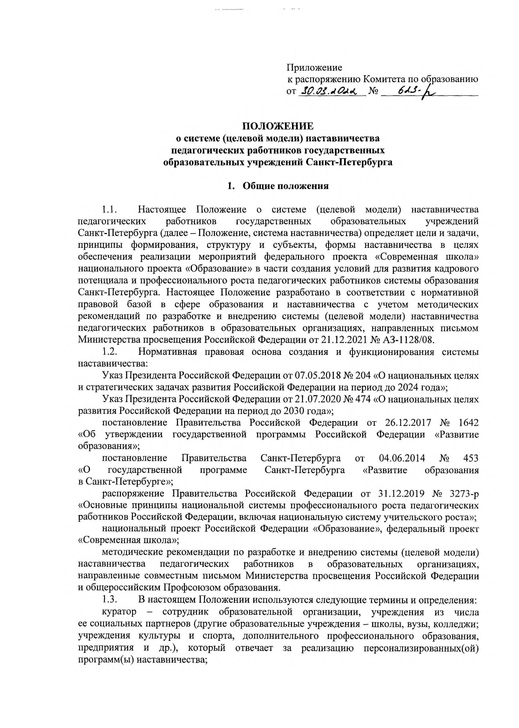
Приложение
к распоряжению Комитета по образованию от S O . O S

ПОЛОЖЕНИЕ
о системе (целевой модели) наставничества педагогических работников государственных образовательных учреждений Санкт-Петербурга

  - Общие положения

  - Настоящее Положение о системе (целевой модели) наставничества педагогических работников государственных образовательных учреждений Санкт-Петербурга (далее - Положение, система наставничества) определяет цели и задачи, принципы формирования, структуру и субъекты, формы наставничества в целях обеспечения реализации мероприятий федерального проекта «Современная школа» национального проекта «Образование» в части создания условий для развития кадрового потенциала и профессионального роста педагогических работников системы образования Санкт-Петербурга. Настоящее Положение разработано в соответствии с нормативной правовой базой в сфере образования и наставничества с учетом методических рекомендаций по разработке и внедрению системы (целевой модели) наставничества педагогических работников в образовательных организациях, направленных письмом Министерства просвещения Российской Федерации от 21.12.2021 № АЗ-1128/08.
  - Нормативная правовая основа создания и функционирования системы наставничества;
Указ Президента Российской Федерации от 07.05.2018 № 204 «О национальных целях и стратегических задачах развития Российской Федерации на период до 2024 года»;
Указ Президента Российской Федерации от 21.07.2020 № 474 «О национальных целях развития Российской Федерации на период до 2030 года»;
постановление Правительства Российской Федерации от 26.12.2017 № 1642
«Об утверждении государственной программы Российской Федерации «Развитие образования»;
постановление Правительства Санкт-Петербурга от 04.06.2014 № 453
«О государственной программе Санкт-Петербурга «Развитие образования в Санкт-Петербурге»;
распоряжение Правительства Российской Федерации от 31.12.2019 № 3273-р
«Основные принципы национальпой системы профессионального роста педагогических работников Российской Федерации, включая национальную систему учительского роста»; национальный проект Российской Федерации «Образование», федеральный проект
«Современная школа»;
методические рекомендации по разработке и внедрению системы (целевой модели) наставничества педагогических работников в образовательных организациях, направленные совместным письмом Министерства просвещения Российской Федерации и общероссийским Профсоюзом образования.
  - В настоящем Положении используются следующие термины и определения: куратор - сотрудник образовательной организации, учреждения из числа
ее социальных партнеров (другие образовательные учреждения - школы, вузы, колледжи; учреждения культуры и спорта, дополнительного профессионального образования, предприятия и др.), который отвечает за реализацию персонализированных(ой) программ(ы) наставничества;

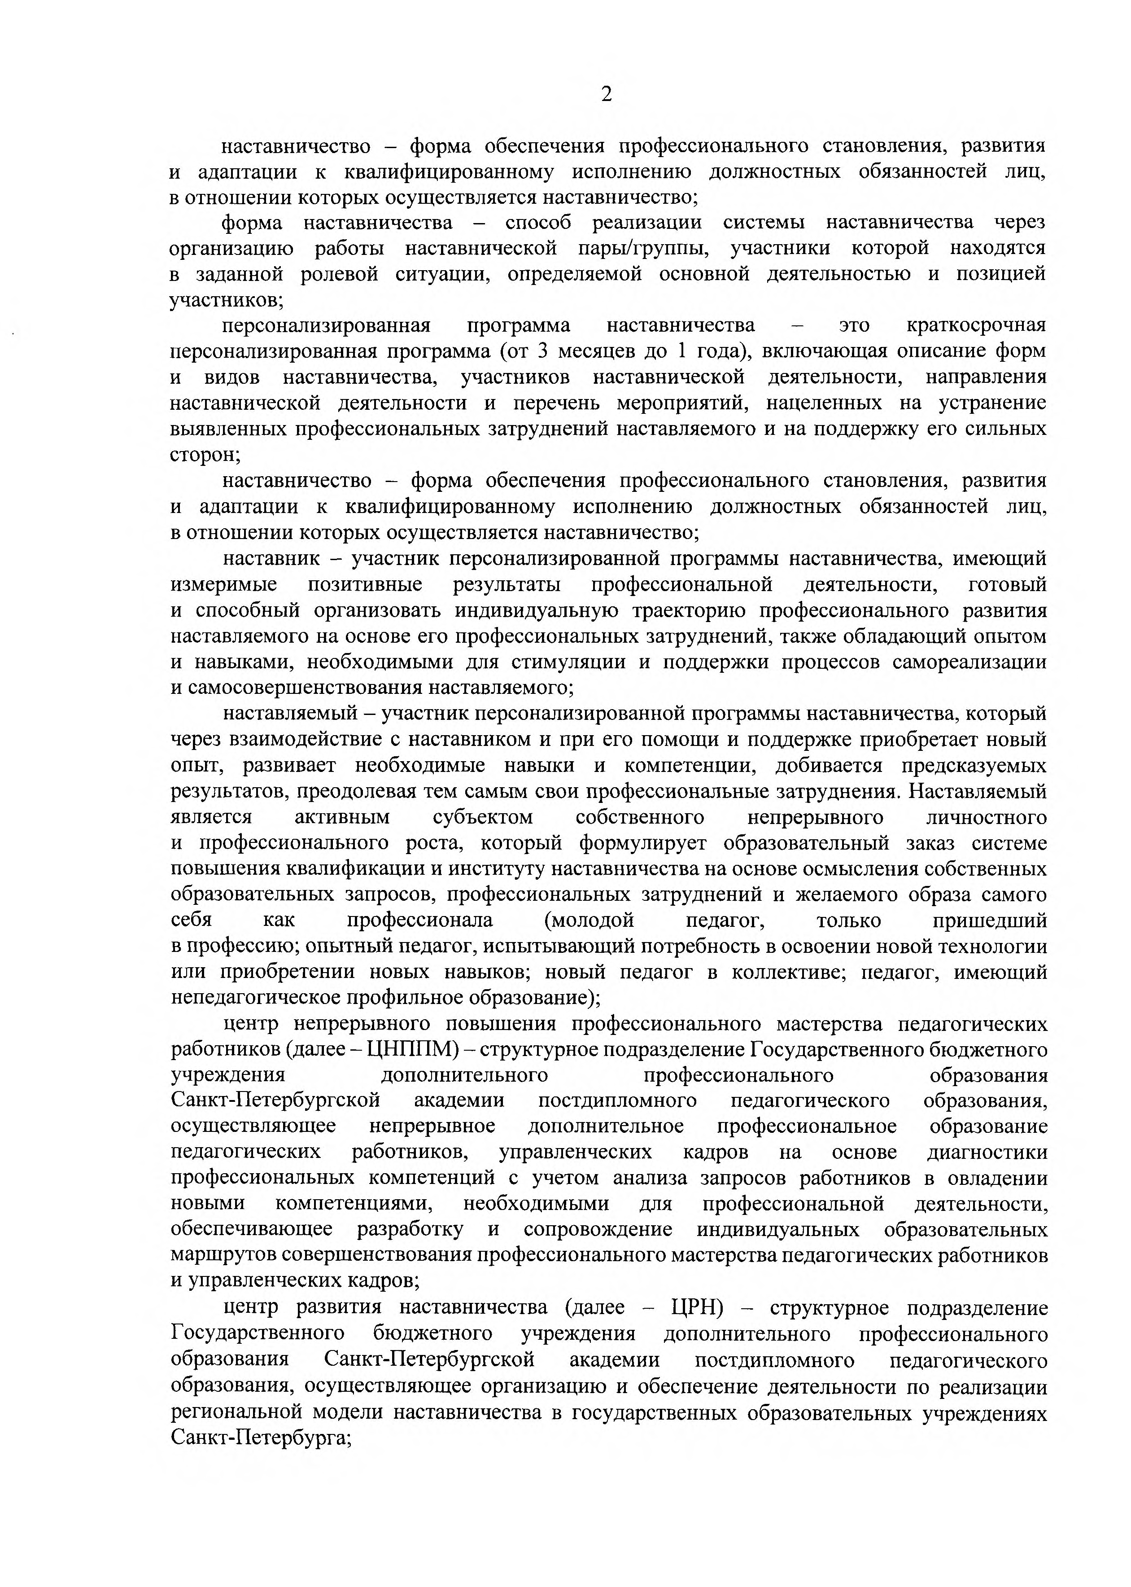
наставничество - форма обеспечения профессионального становления, развития и адаптации к квалифицированному исполнению должностных обязанностей лиц, в отношении которых осуш;ествляется наставничество;
форма наставничества - способ реализации системы наставничества через организацию работы наставнической пары/группы, участники которой находятся в заданной ролевой ситуации, определяемой основной деятельностью и позицией участников;
персонализированная программа наставничества - это краткосрочная персонализированная программа (от 3 месяцев до 1 года), включаюш,ая описание форм и видов наставничества, участников наставнической деятельности, направления наставнической деятельности и перечень мероприятий, нацеленных на устранение выявленных профессиональных затруднений наставляемого и на поддержку его сильных сторон;
наставничество - форма обеспечения профессионального становления, развития и адаптации к квалифицированному исполнению должностных обязанностей лиц, в отношении которых осуществляется наставничество;
наставник - участник персонализированной программы наставничества, имеющий измеримые позитивные результаты профессиональной деятельности, готовый и способный организовать индивидуальную траекторию профессионального развития наставляемого на основе его профессиональных затруднений, также обладающий опытом и навыками, необходимыми для стимуляции и поддержки процессов самореализации и самосовершенствования наставляемого;
наставляемый - участник персонализированной программы наставничества, который через взаимодействие с наставником и при его помощи и поддержке приобретает новый опыт, развивает необходимые навыки и компетенции, добивается предсказуемых результатов, преодолевая тем самым свои профессиональные затруднения. Наставляемый является активным субъектом собственного непрерывного личностного и профессионального роста, который формулирует образовательный заказ системе повышения квалификации и институту наставничества на основе осмысления собственных образовательных запросов, профессиональных затруднений и желаемого образа самого себя как профессионала (молодой педагог, только пришедший в профессию; опытный педагог, испытывающий потребность в освоении новой технологии или приобретении новых навыков; новый педагог в коллективе; педагог, имеющий непедагогическое профильное образование);
центр непрерывного повышения профессионального мастерства педагогических работников (далее - ЦНППМ) - структурное подразделение Государственного бюджетного учреждения дополнительного профессионального образования Санкт-Петербургской академии постдипломного педагогического образования, осуществляющее непрерывное дополнительное профессиональное образование педагогических работников, управленческих кадров на основе диагностики профессиональных компетенций с учетом анализа запросов работников в овладении новыми компетенциями, необходимыми для профессиональной деятельности, обеспечивающее разработку и сопровождение индивидуальных образовательных маршрутов совершенствования профессионального мастерства педагогических работников и управленческих кадров;
центр развития наставничества (далее - ЦРН) - структурное подразделение Государственного бюджетного учреждения дополнительного профессионального образования Санкт-Петербургской академии постдипломного педагогического образования, осуществляющее организацию и обеспечение деятельности по реализации региональной модели наставничества в государственных образовательных учреждениях Санкт-Петербурга;

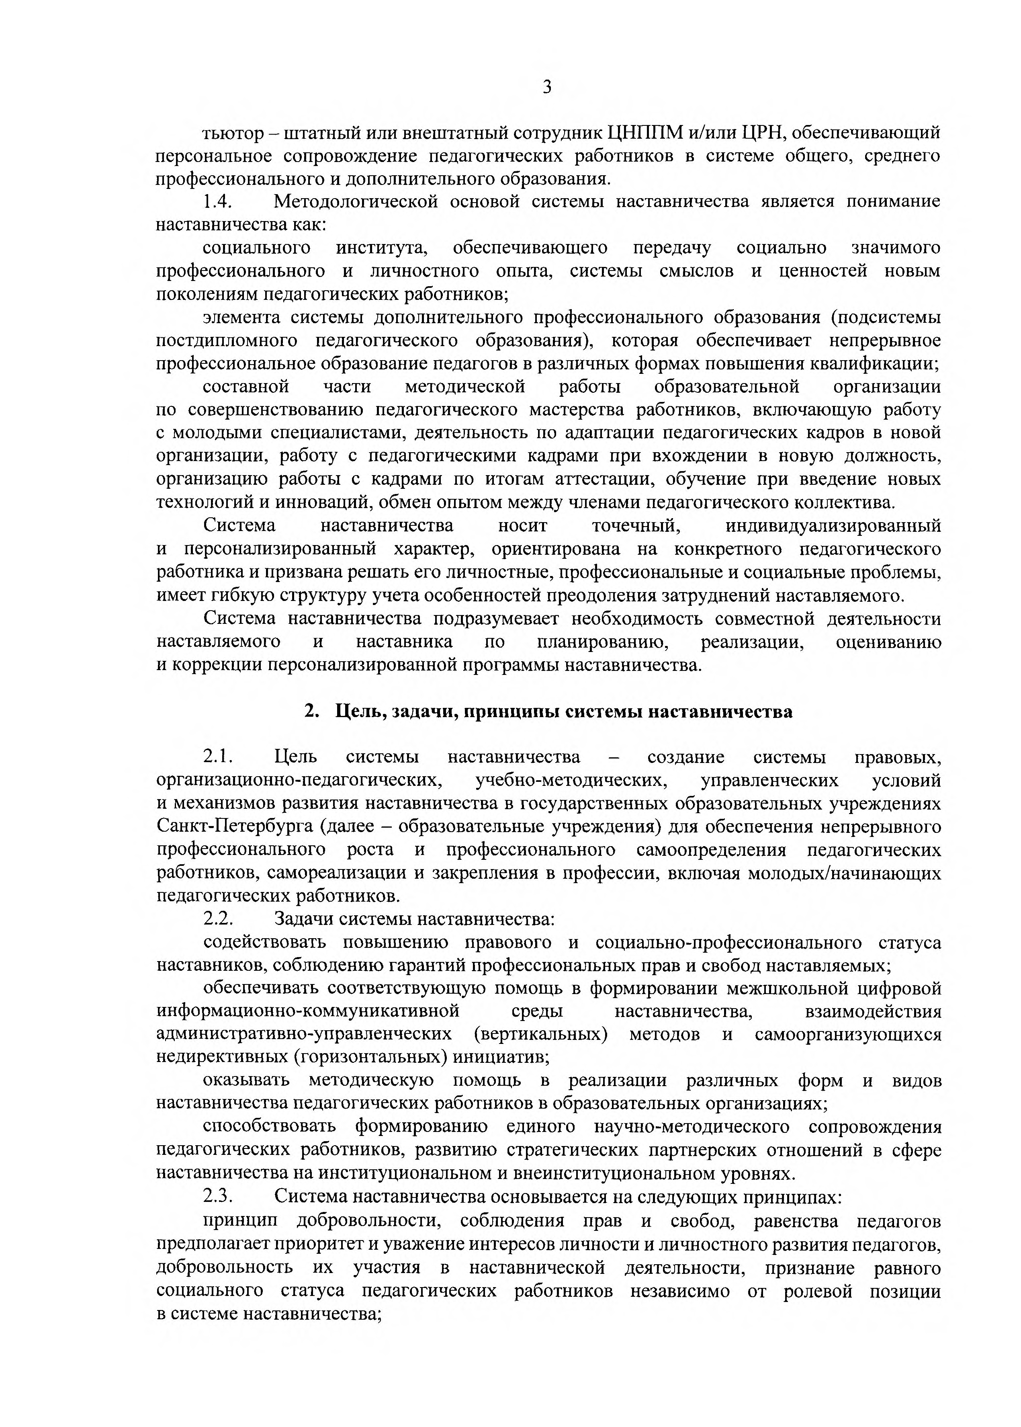
тьютор - штатный или внештатный сотрудник ЦНППМ и/или ЦРН, обеспечивающий персональное сонровождение педагогических работников в системе общего, среднего профессионального и дополнительного образования.
  - Методологической основой системы наставничества является понимание наставничества как:
социального института, обеспечивающего передачу социально значимого профессионального и личностного опыта, системы смыслов и ценностей новым поколениям педагогических работников;
элемента системы дополнительного профессионального образования (подсистемы постдипломного педагогического образования), которая обеспечивает непрерывное профессиональное образование педагогов в различных формах повыщения квалификации; составной части методической работы образовательной организации
по соверщенствованию педагогического мастерства работников, включающую работу с молодыми специалистами, деятельность но адаптации педагогических кадров в новой организации, работу с педагогическими кадрами при вхождении в новую должность, организацию работы с кадрами по итогам аттестации, обучение при введение новых технологий и инноваций, обмен опытом между членами педагогического коллектива.
Система наставничества носит точечный, индивидуализированный и персонализированный характер, ориентирована на конкретного педагогического работника и призвана решать его личностные, профессиональные и социальные проблемы, имеет гибкую структуру учета особенностей преодоления затруднений наставляемого.
Система наставничества подразумевает необходимость совместной деятельности наставляемого и наставника по планированию, реализации, оцениванию и коррекции персонализированной программы наставничества.

  - Цель, задачи, принципы системы иаставничества

  - Цель системы наставничества - создание системы правовых, организационно-педагогических, учебно-методических, управленческих условий и механизмов развития наставничества в государственных образовательных учреждениях Санкт-Петербурга (далее - образовательные учреждения) для обеспечения непрерывного профессионального роста и профессионального самоопределения педагогических работников, самореализации и закрепления в профессии, включая молодых/начинающих педагогических работников.
  - Задачи системы наставничества;
содействовать повышению правового и социально-профессионального статуса наставников, соблюдению гарантий профессиональных прав и свобод наставляемых;
обеспечивать соответствующую помощь в формировании межщкольной цифровой информационно-коммуникативной среды наставничества, взаимодействия административно-управленческих (вертикальных) методов и самоорганизующихся недирективных (горизонтальных) инициатив;
оказывать методическую помощь в реализации различных форм и видов наставничества педагогических работников в образовательных организациях;
способствовать формированию единого научно-методического сопровождения педагогических работников, развитию стратегических партнерских отнощений в сфере наставничества на институциональном и внеинституциональном уровнях.
  - Система наставничества основывается на следующих принципах:
принцип добровольности, соблюдения прав и свобод, равенства педагогов предполагает приоритет и уважение интересов личности и личностного развития педагогов, добровольность их участия в наставнической деятельности, признание равного социального статуса педагогических работников независимо от ролевой позиции в системе наставничества;

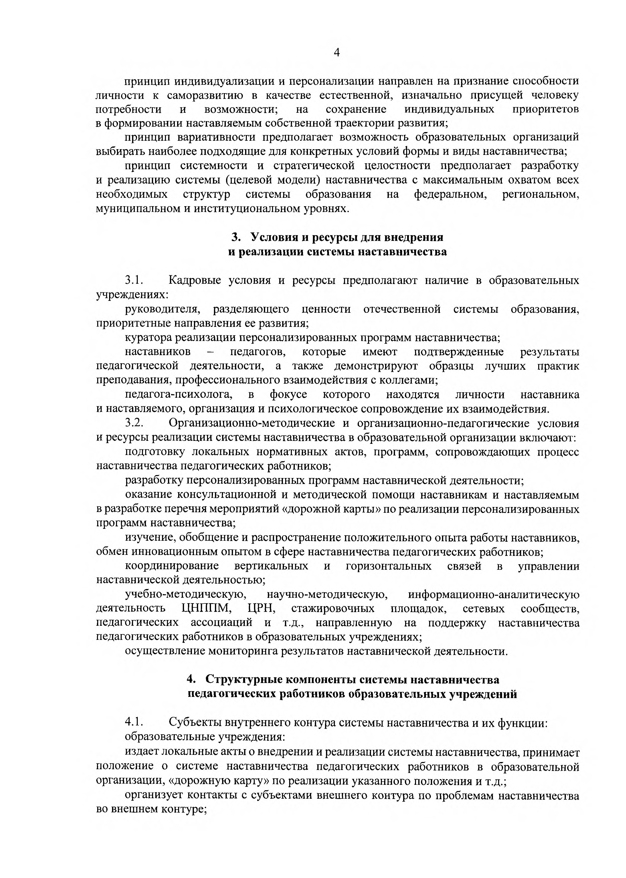
принцип индивидуализации и персонализации направлен на признание способности личности к саморазвитию в качестве естественной, изначально присущей человеку потребности и возможности; на сохранение индивидуальных приоритетов в формировании наставляемым собственной траектории развития;
принцип вариативности предполагает возможность образовательных организаций выбирать наиболее подходящие для конкретных условий формы и виды наставничества;
принцип системности и стратегической целостности предполагает разработку и реализацию системы (целевой модели) наставничества с максимальным охватом всех необходимых структур системы образования на федеральном, региональном, муниципальном и институциональном уровнях.

  - Условия и ресурсы для внедрения и реализации системы наставничества

  - Кадровые условия и ресурсы предполагают наличие в образовательных учреждениях:
руководителя, разделяющего ценности отечественной системы образования, приоритетные направления ее развития;
куратора реализации персонализированных программ наставничества;
наставников - педагогов, которые имеют подтвержденные результаты педагогической деятельности, а также демонстрируют образцы лучших практик преподавания, профессионального взаимодействия с коллегами;
педагога-психолога, в фокусе которого находятся личности наставника и наставляемого, организация и психологическое сопровождение их взаимодействия.
  - Организационно-методические и организационно-педагогические условия и ресурсы реализации системы наставничества в образовательной организации включают; подготовку локальных нормативных актов, программ, сопровождающих процесс
наставничества педагогических работников;
разработку персонализированных программ наставнической деятельности;
оказание консультационной и методической помощи наставникам и наставляемым в разработке перечня мероприятий «дорожной карты» но реализации персонализированных программ наставничества;
изучение, обобщение и распространение положительного опыта работы наставников, обмен инновационным опытом в сфере наставничества педагогических работников;
координирование вертикальных и горизонтальных связей в управлении наставнической деятельностью;
учебно-методическую, научно-методическую, информационно-аналитическую деятельность ЦНППМ, ЦРН, стажировочных площадок, сетевых сообществ, педагогических ассоциаций и т.д., направленную на поддержку наставничества педагогических работников в образовательных учреждениях;
осуществление мониторинга результатов наставнической деятельности.

  - Структурные компоненты системы наставничества недагогических работников образовательных учреждений

  - Субъекты внутреннего контура системы наставничества и их функции: образовательные учреждения:
издает локальные акты о внедрении и реализации системы наставничества, принимает положение о системе наставничества педагогических работников в образовательной организации, «дорожную карту» по реализации указанного положения и т.д.;
организует контакты с субъектами внешнего контура по проблемам наставничества во внешнем контуре;

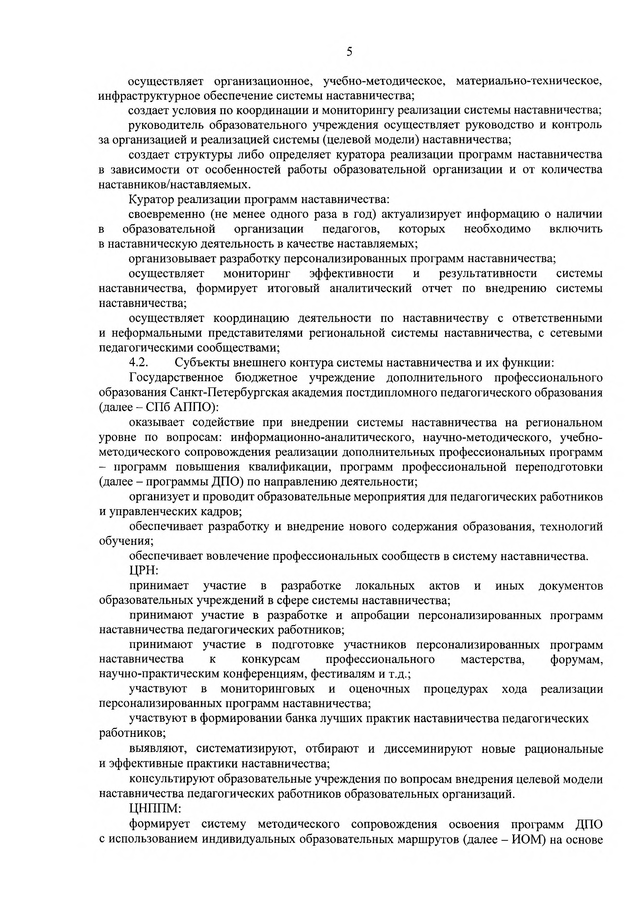
осуществляет организационное, учебно-методическое, материально-техническое, инфраструктурное обеспечение системы наставничеетва;
создает условия по координации и мониторингу реализации системы наставничества; руководитель образовательного учреждения осуществляет руководство и контроль
за организацией и реализацией системы (целевой модели) наставничества;
создает структуры либо определяет куратора реализации программ наставничества в зависимости от особенностей работы образовательной организации и от количества наставников/наставляемых.
Куратор реализации программ наставничеетва:
своевременно (не менее одного раза в год) актуализирует информацию о наличии в образовательной организации педагогов, которых необходимо включить в наставническую деятельность в качестве наставляемых;
организовывает разработку персонализированных программ наставничества; осуществляет мониторинг эффективности и результативности системы
наставничества, формирует итоговый аналитический отчет по внедрению системы наставничества;
осуществляет координацию деятельности по наставничеству с ответственными и неформальными представителями региональной системы наставничества, с сетевыми педагогическими сообществами;
  - Субъекты внешнего контура системы наставничества и их функции;
Государственное бюджетное учреждение дополнительного профессионального образования Санкт-Петербургская академия постдипломного педагогического образования (далее - СПб АППО):
оказывает содействие при внедрении системы наставничества на региональном уровне по вопросам: информационно-аналитического, научно-методического, учебно­ методического сопровождения реализации дополнительных профессиональных программ
- программ повышения квалификации, программ профессиональной переподготовки (далее - программы ДПО) по направлению деятельности;
организует и проводит образовательные мероприятия для педагогических работников и управленческих кадров;
обеспечивает разработку и внедрение нового содержания образования, технологий обучения;
обеспечивает вовлечение профессиональных сообществ в систему наставничества. ЦРП:
принимает участие в разработке локальных актов и иных документов образовательных учреждений в сфере системы наставничества;
принимают участие в разработке и апробации персонализированных программ наставничества педагогических работников;
принимают участие в подготовке участников персонализированных программ наставничества к конкурсам профессионального мастерства, форумам, научно-практическим конференциям, фестивалям и т.д.;
участвуют в мониторинговых и оценочных процедурах хода реализации персонализированных программ наставничества;
участвуют в формировании банка лучших практик наставничества педагогических работников;
выявляют, систематизируют, отбирают и диссеминируют новые рациональные и эффективные практики наставничества;
консультируют образовательные учреждения по вопросам внедрения целевой модели наставничества педагогических работников образовательных организаций.
ЦНППМ:
формирует систему методического сопровождения освоения программ ДПО с использованием индивидуальных образовательных маршрутов (далее - ИОМ) на основе

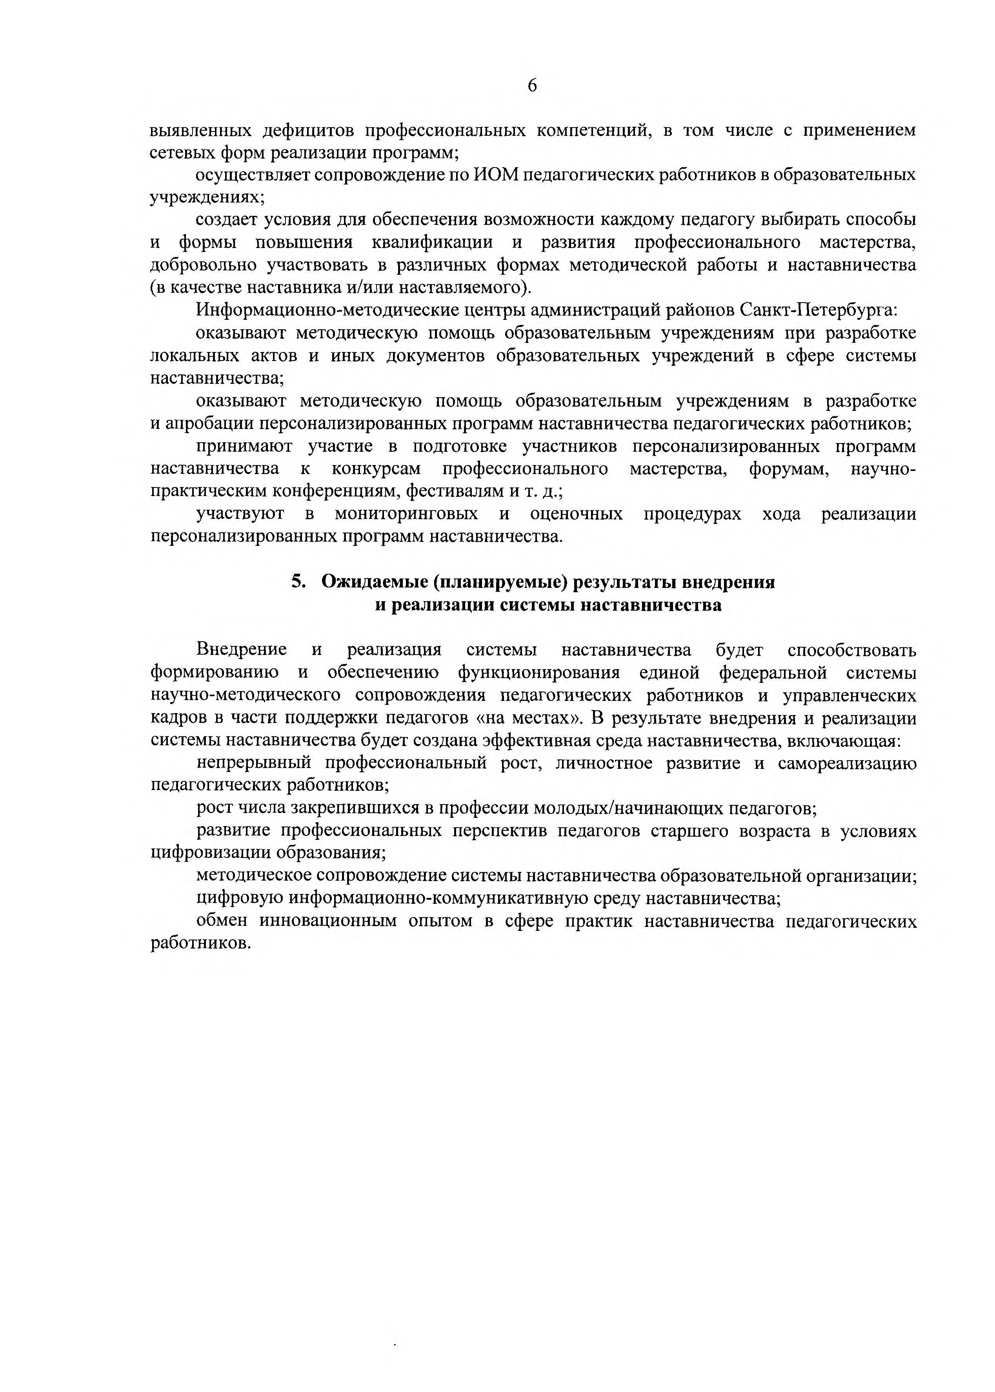
выявленных дефицитов профессиональных компетенций, в том числе с применением сетевых форм реализации программ;
осуществляет сопровождение но ИОМ педагогических работников в образовательных учреждениях;
создает условия для обеспечения возможности каждому педагогу выбирать способы и формы повышения квалификации и развития профессионального мастерства, добровольно участвовать в различных формах методической работы и наставничества (в качестве наставника и/или наставляемого).
Информационно-методические центры администраций районов Санкт-Петербурга; оказывают методическую помощь образовательным учреждениям при разработке
локальньк актов и иных документов образовательных учреждений в сфере системы наставничества;
оказывают методическую помощь образовательным учреждениям в разработке и апробации церсонализированных программ наставничества педагогических работников; принимают участие в подготовке участников персонализированных программ наставничества к конкурсам профессионального мастерства, форумам, научно-
практическим конференциям, фестивалям и т. д.;
участвуют в мониторинговых и оценочных процедурах хода реализации персонализированных программ наставничества.

  - Ожидаемые (планируемые) результаты внедрения и реализации системы иаставиичества

Внедрение и реализация системы наставничества будет способствовать формированию и обеспечению функционирования единой федеральной системы научно-методического сопровождения педагогических работников и управленческих кадров в части поддержки педагогов «на местах». В результате внедрения и реализации системы наставничества будет создана эффективная среда наставничества, включающая;
непрерывный профессиональный рост, личностное развитие и самореализацию педагогических работников;
рост числа закренивщихся в профессии молодых/начинающих педагогов;
развитие профессиональных перспектив педагогов старшего возраста в условиях цифровизации образования;
методическое сопровождение системы наставничества образовательной организации; цифровую информационно-коммуникативную среду наставничества;
обмен инновационным опытом в сфере практик наставничества педагогических работников.

